***Шилова Е. С.****, кандидат педагогических наук, доцент*

**Проведение устного счёта в IV классе посредством**

**технологии обучения в сотрудничестве**

**(вариант «Обучение в команде»)**

1-й способ

|  |  |  |  |
| --- | --- | --- | --- |
| **+** | **–** | **∙** | **:** |
| ***+*** | ***–*** | **∙** | **:** |
| ***+*** | ***–*** | **∙** | **:** |
| ***+*** | ***–*** | **∙** | **:** |

Карточка с задачей для ученика № 1

Заготовили 20 л яблочного сока. Это в 4 раза меньше, чем заготовили берёзового сока. Сколько заготовили литров берёзового сока?

Карточка с задачей для ученика № 2

Автомобилист проехал 100 км. Это на 70 км больше, чем проехал мотоциклист. Сколько километров проехал мотоциклист?

Карточка с задачей для ученика № 3

Купили 60 кг яблок. Это на 40 кг меньше, чем купили груш. Сколько килограммов груш купили?

Карточка с задачей для ученика № 4

Автомобилист ехал со скоростью 100 км/ч. Это в 5 раз больше, чем скорость велосипедиста. С какой скоростью ехал велосипедист?

2-й способ

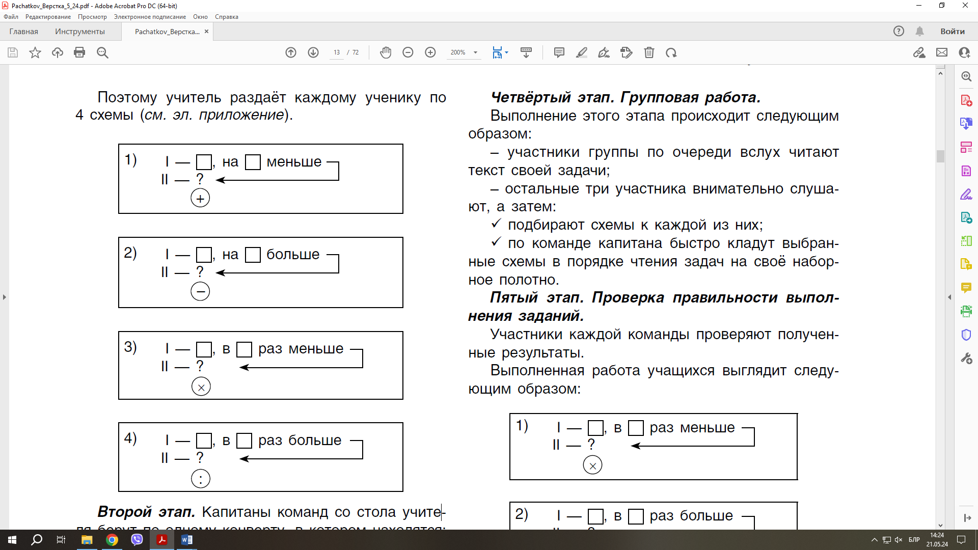

Карточка с задачей для ученика № 1

Ширина прямоугольника — 20 м. Это в 5 раз меньше его длины. Чему равна длина прямоугольника?

Карточка с задачей для ученика № 2

Скорость вертолёта — 300 км/ч. Это в 3 раза больше скорости автомобиля. Чему равна скорость автомобиля?

Карточка с задачей для ученика № 3

Для детского сада купили 300 стульев. Это на 100 больше, чем купили кроватей. Сколько купили кроватей?

Карточка с задачей для ученика № 4

На стройку привезли 100 ц гравия. Это на 80 ц меньше, чем песка. Сколько привезли центнеров песка?

3-й способ

|  |  |
| --- | --- |
| **<** | **>** |
| **<** | **>** |
| **<** | **>** |
| **<** | **>** |

Карточка с задачей для ученика № 1

В воскресенье посетили музей 800 человек. Это на 300 человек больше, чем посетили в пятницу. Сколько человек посетили музей в пятницу?

Карточка с задачей для ученика № 2

В магазин привезли 600 кг сахара. Это в 3 раза больше, чем муки. Сколько килограммов муки привезли?

Карточка с задачей для ученика № 3

От дома до магазина 300 м. Это на 200 м меньше, чем до школы. Сколько метров от дома до школы?

Карточка с задачей для ученика № 4

В теплице собрали 200 кг огурцов. Это в 4 раза меньше, чем помидоров. Сколько килограммов помидоров собрали?